一、微信小程序（百度地图API）天气预报

　　先说下大致的思路：

　　主要是两部分：定位授权和天气数据获取

　　在页面加载时，先验证当前是否有用户授权定位信息，如果没有，则提示，并引导用户授权定位信息。

　　接下来，如果用户已经授权定位信息之后，则调用一些列天气相关的接口，获取相应的数据，部分数据或许需要二次处理，然后保存到当前功能文件的data中。

　　页面渲染时，会根据data中的值，或显示显示，或隐藏标签，或者显示具体的数据。

**二、简单说明（一）：**

loading标签，效果是一个特效，一个“loading...”的浮层浮在手机页面上，数据和页面加载完成之后，可以控制其隐藏

wx:if="{{userLocation == 3}}"相关标签，这个部分是当获取定位信息失败，或者超出接口范围时，显示提示信息

wx:if="{{userLocation == 2}}"相关标签，这个部分是当前用户没有授权定位信息，展示的提示信息，并提供授权引导按钮

剩下的标签代码，就是正常的天气信息显示的部分。

页面上所有用{{}}这种双大括号括起来的都是变量标签，用于获取变量信息的，例如：{{userLocation == 2}}读出变量usesrLocation的值和2比较大小

这些变量的值，都来自于xxx.js文件的Page->data里边定义的变量。

**简单说明（二）：**

const app = getApp(); 这个定义，就是可以通过app这个常量，可以调用app.js文件中的变量和方法。

var util = require('../../utils/util.js');

 将utils目录里的util.js文件引入到当前页面，同时，可以通过util这个变量访问该文件声明开放的方法。此文件默认自带

var bmap = require('../../utils/bmap-wx.min.js'); 将百度地图API的文件引入当前页面，同时可以使用bmap变量使用其对外声明的方法。此文件需要百度平台下载

ak: app.globalData.bmap_ak 这个需要把自己的ak值（来自百度地图开放平台）放到这里，才可以正常使用。

三、使用效果：

（1）、进入首界面，进行定位，并通过getWeather: function (cityName){}方法来获取天气信息；详情见代码注释：

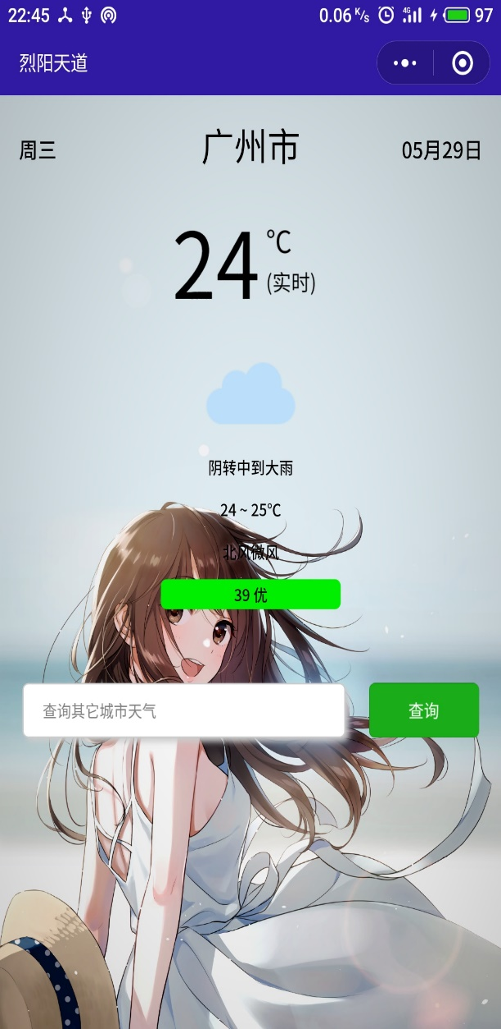 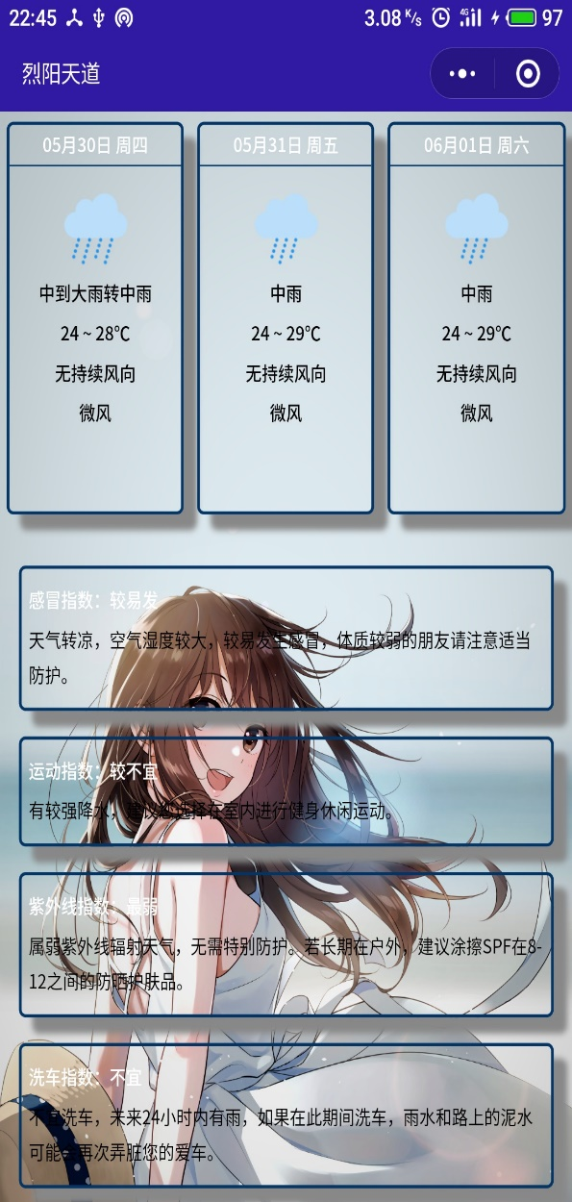

（2）、搜索响应；

